关于使用麦可思教学质量管理平台进行2020-2021-1学期
期末评价的通知
各相关单位：
根据《西华大学关于教学质量评价实施的工作方案》(西华行字〔2016〕98号)文件的相关要求，现已由校级管理员发起了全校本学期的期末评价，请各教学单位通知本单位学生登录麦可思质量管理平台进行本学期的期末评价，此次评价时间为：2020年12月15日上午10：00——2021年1月15日晚上22：00，请各学院教学办和学工办支持并配合通知到每一位学生。本次的评价结果将最终形成相应评教报告在全校发布。

平台登录方式：1. 点击链接http://xhu.mycospxk.com；2. 登录西华大学主页，点击左上方“在校学生”进入二级页面点击“教学质量评价”；3. 关注“教学质量管理平台”微信公众号，参与评教。
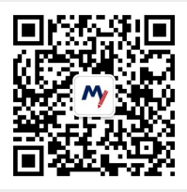
“教学质量管理平台”微信公众号二维码

账号及密码：
教师账号：教师工号（例：0720090021），教师密码：111111（初始密码，可修改）
学生账号：学生学号（例：312007080306413），学生密码：111111（初始密码，可修改）
备注：教务处微信公众号后期会发布评教结果，欢迎全校师生关注。
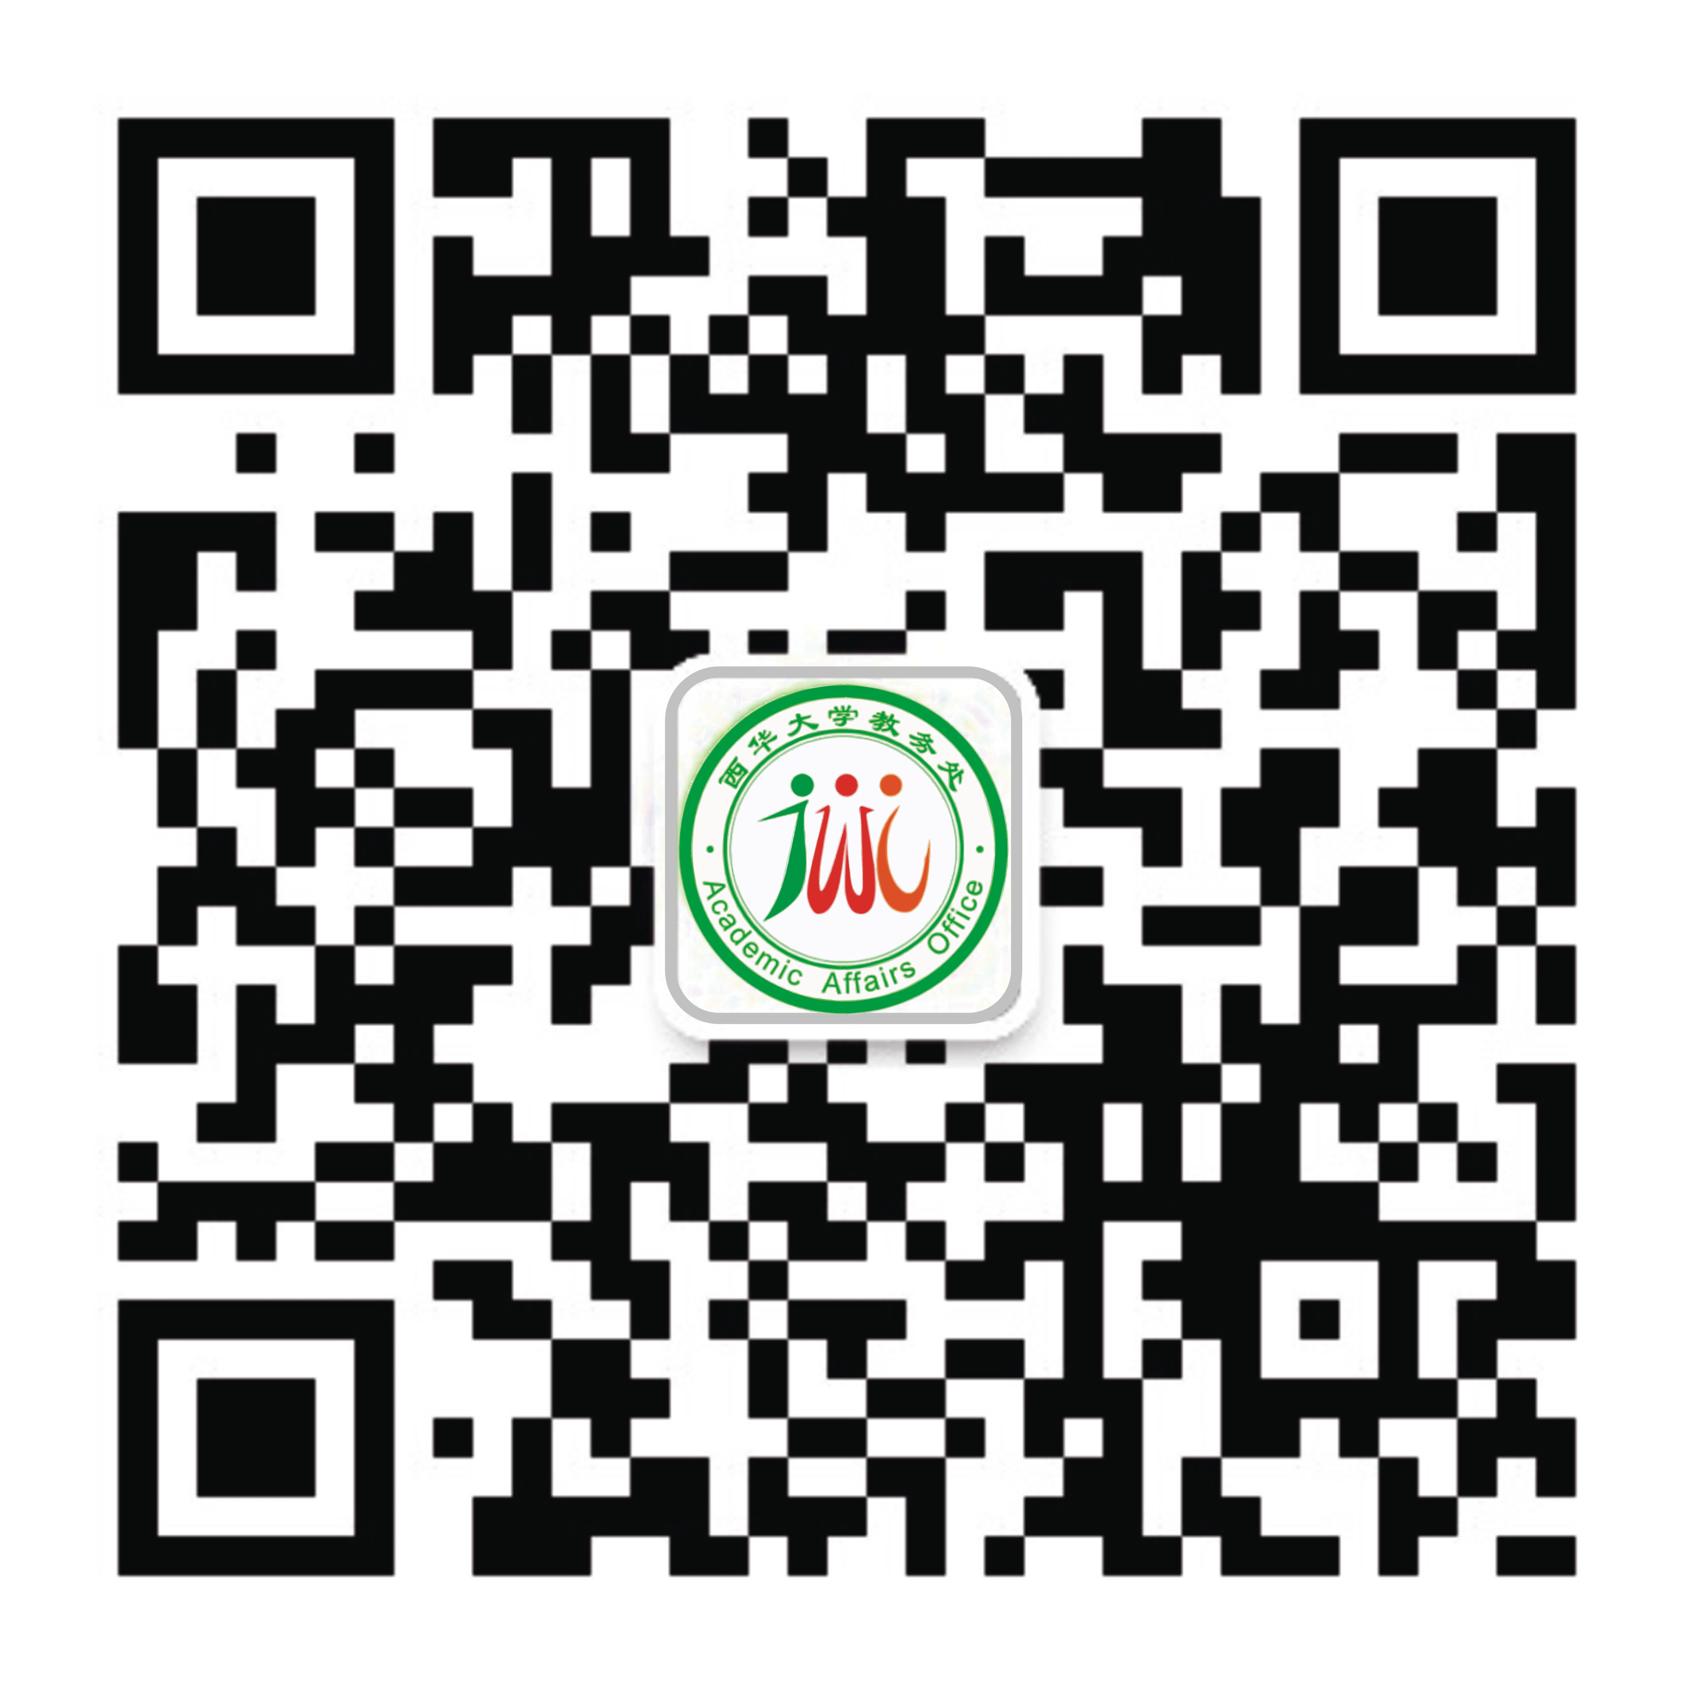

教务处微信公众号二维码

教务处
2020年12月14日

